www.iran57.com

امارات وقوع انفجار در بندر الفجیره را تکذیب کرد
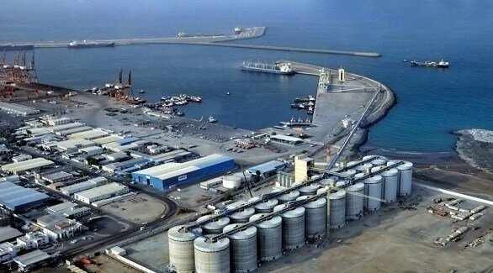
در حالی که منابع خبری متعددی اعلام کردند که چندین انفجار شدید بندر الفجیره امارات را لرزانده و پس از این انفجارها، آتش‌سوزی‌ بسیار شدیدی رخ داده است، اما خبرگزاری امارات وقوع این انفجارها را تکذیب کرد.
به گزارش ایسنا، اسپوتنیک گزارش داده بود که هفت تا ۱۰ نفت کش در این انفجارها آتش گرفته است و دلیل این رخداد هنوز معلوم نیست.
منابع رسانه‌ای همچنین به نقل از شاهدان از پرواز جنگنده‌های آمریکایی و فرانسوی بر فراز این بندر خبر داده‌ بودند.
این در حالی است که خبرگزاری امارات به نقل از دفتر رسانه‌ای الفجیره اعلام کرد که فعالیت‌ها در این بندر طبق معمول ادامه دارد.
دفتر رسانه‌ای الفجیره از رسانه‌ها خواست تا در نشر اخبار دقت داشته باشه و به منابع رسمی متکی باشند

العربیه از تعرض به ۴ کشتی تجاری امارات خبر داد
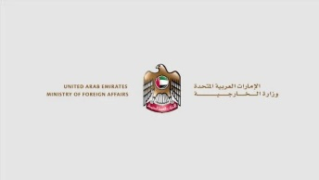
به گزارش ایسنا، به نقل از خبرگزاری رسمی امارات (وام)، وزارت امور خارجه امارات تأیید کرد که چهار کشتی غیرنظامی تجاری چندملیتی امروز (یک‌شنبه) در معرض عملیات تخریبی در نزدیکی ساحل شرقی این کشور قرار گرفتند.
به گزارش العربیه، وزارت خارجه امارات اعلام کرد که این حمله تلفات انسانی به دنبال نداشت.
در بیانیه وزارت خارجه امارات آمده است: مقامات ذی‌ربط اقدامات لازم را اتخاذ کرده و با همکاری با سازمان‌های محلی و بین‌المللی تحقیق و بررسی را آغاز کرده و به محض پایان یافتن تحقیقات نتایج آن را اعلام خواهد کرد.
وزارت خارجه امارات در بیانیه خود اعلام کرد، عملیات خرابکارانه علیه کشتی‌های تجاری و تهدید جان خدمه آنها «تحولی خطرناک» محسوب می‌شود.
در بیانیه همچنین تاکید شده که هیچ گونه مواد زیان‌آور از این کشتی‌ها به به محیط خارج نشت نکرده است.
وزارت خارجه امارات همچنین اعلام کرد، وضعیت در امارات و بندر الفجیره به شکل طبیعی است و کارهای تجاری در بندر فجیره بدون وقف ادامه دارد.
امارات تأکید کرد: جامعه جهانی باید برای جلوگیری از به خطر افتادن امنیت و سلامت دریانوردی اقدام کند.
در حالی که منابع خبری متعددی اعلام کردند که چندین انفجار شدید بندر الفجیره امارات را لرزانده و پس از این انفجارها، آتش‌سوزی بسیار شدیدی رخ داده است، خبرگزاری امارات وقوع این انفجارها را پیش‌تر تکذیب کرد. خبرگزاری اسپوتنیک گزارش داده بود که هفت تا ۱۰ نفت‌کش در این انفجارها آتش گرفته است و دلیل این رخداد هنوز معلوم نیست.
منابع رسانه‌ای همچنین به نقل از شاهدان از پرواز جنگنده‌های آمریکایی و فرانسوی بر فراز این بندر خبر داده بودند. این در حالی است که خبرگزاری امارات به نقل از دفتر رسانه‌ای الفجیره اعلام کرد که فعالیت‌ها در این بندر طبق معمول ادامه دارد. دفتر رسانه‌ای الفجیره از رسانه‌ها خواسته است تا در نشر اخبار دقت داشته و به منابع رسمی متکی باشند.

